  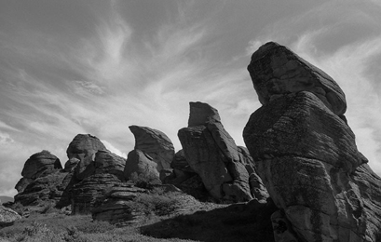
  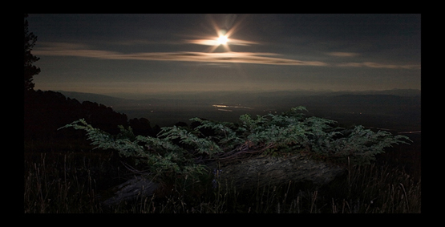
Левен Эдуард
Родился, живет и работает в Новосибирске
Фотографирует Горный Алтай уже больше пятнадцати лет. Встреча с его удивительной Природой стала ключом к внутреннему видению и созданию уникального визуального пространства «Алтайна», основанного на реальной территории Алтая. В его работах – природные стихии, простые и вечные первоэлементы… Лед и вода, дерево и камень – постоянные «персонажи» фотосерий разных лет.
Пейзаж – один из самых сложных жанров в фотографии. Отсутствие в нем выраженного сюжета определяет запечатленную форму как содержание, поэтому талант фотографа-пейзажиста заключается в искусстве находить такой природный рисунок, передающий в фотографии в первую очередь ощущение от самого места, его дух – Genius Loci.
Много лет назад, когда Эдуард Левен начинал фотографировать Алтай, отправной точкой его стиля стали работы американского классика Ансела Адамса – такое же безупречное сочетание точности и романтической эмоциональности образа. Однако сам «объект» фотографирования – Алтай – внес свои естественные коррективы в творчество Левена. Мистика, загадочность, ассоциативность природных форм, когда кажется, что камни и валуны напоминают головы древних исполинов, ощущение нахождения в ином мире.
Эдуард Левен игнорирует компьютерные новшества, для него классический язык фотографии богат и самодостаточен. Ручная печать высокого качества, дающая при умении тонкие светотеневые градации белого, серого, пепельного, черного, усиливает выразительность его пейзажей. Известно выражение того же Ансела Адамса: «негатив равноценен партитуре композитора, а отпечаток ее исполнению». Так, техническое воплощение становиться неотъемлемой частью создания образов Левена.
Фотогалерея имени братьев Люмьер эксклюзивно представляет серию «Алтайна». В галерее представлены, также, фотографии других серий Э.Левена, созданные им в течение последних десяти лет.

Персональные выставки:

2008 Выставочный зал Дома ученых СО РАН

2007 Галерея «им. Братьев Люмьер»

2006 Галерея журнала «Эксперт-Сибирь»
2005 Галерея «им. Братьев Люмьер» (Москва)
2005 «Galerie Lind» Villach. (Австрия)
2005 Costacciaro-Corso Mazzini. Gubbio. ( Italy)
2004 Галерея «Connection» (Новосибирск)
2003 Консульство Германии
2003 Галерея Внешторгбанка
2003 Галерея «Модерн»
2001 Выставочный зал Дома ученых СО РАН2000 Галерея Le Vall
1999 Галерея Института «Открытое общество»
1997 Галерея «Калининская»
1996 Галерея Внешторгбанка
1995 Выставочный зал НАРХИ

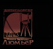
© Галерея Люмьер 2003.

